**作业1：单侧电源相间电流保护（2.5\*10=25）（作业命名规则：作业1姓名+学号）**

1. 在下图所示电网中，已知，，，，，，自启动系数，装有三段式电流保护，过电流保护的动作时限为，断路器3处的过电压保护动作时限为2.6s，试求：

（1）【相间电流I段】相间电流速断保护的；

（2）【相间电流II段】相间限时电流速断保护的、和动作时限；

（3）【相间电流III段】【保护接线方式】过电流保护的、和动作时限，以及保护的接线方式。

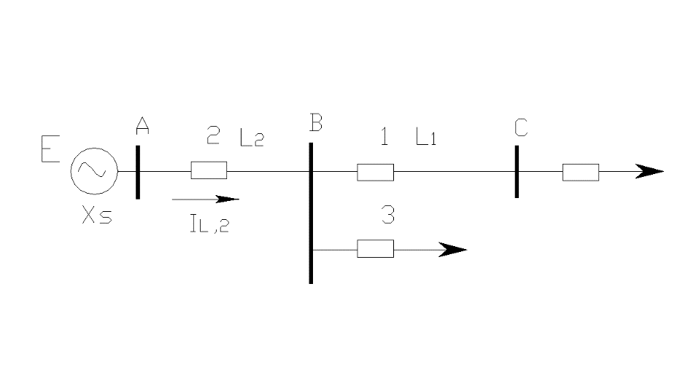

1. 上题所示电网中，若，，限时电流速断保护的，动作时限为0.6s，其他条件不变，试求：

（1）【相间电流I段】相间电流速断保护的；

（2）【相间电流II段】相间限时电流速断保护的、和动作时限；

（3）【相间电流III段】【保护接线方式】过电流保护的、和动作时限及接线方式。

3、【相间电流保护范围】求题1中电流速断保护的保护范围（最大运行方式下三相短路，最小运行方式下两相短路）。

4、下图电网中，已知，，，，，，，，（），自启动系数，线路装有三段式电流保护，变压器过电流保护动作时限为1.6s，试求：

（1）【相间电流I段】电流速断保护的；

（2）【相间电流II段】相间限时电流速断保护的、和动作时限；

（3）【相间电流III段】【保护接线方式】过电流保护的、和动作时限及接线方式。

